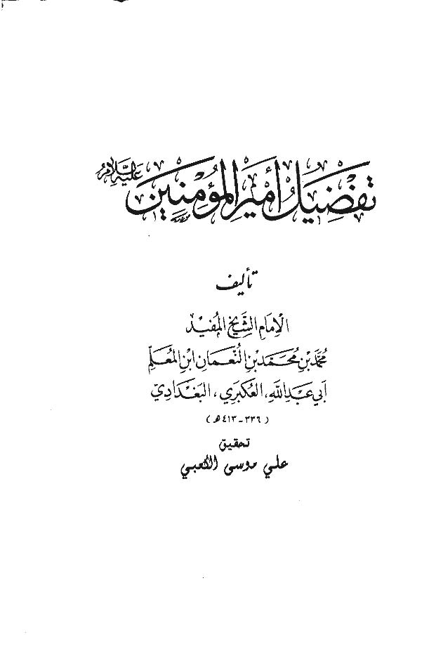

بسم الله الرحمن الرحيم

الحمد لله الذي أوضح لنا سُبُل الهُدى واليقين، وأوجب علينا التمسّك بشِرْعة الحقّ المبين، وأفضل الصلاة وأتمّ التسليم على محمدٍ الأمين، خير الورى وسيّد الأنبياء والمرسلين، وعلى آله الهُداة الميامين، سيّما ابن عمّه وخليفته المخصوص بالفضل والمرتضى على جميع الأوصياء المرضيّين، وعلى صحبهم المتّقين، والتابعين لهم باحسانٍ إلى يوم الدين.

عزيزي القارئ:

الرسالة التي بين يديك تُعدّ واحدةً من نفائس ما كتبه الشيخ العَلَم المتكلّم محمد بن محمد بن النُّعمان الحارثي العُكْبَري، المعروف بالشيخ المفيد، بأُسلوبه المتميّز الذي قلّ نظيره بين أساليب الكلام المعهودة في عصره، حيث امتاز بجودة العبارة وحسن الأداء وسهولة التناول وبلوغ الحُجّة، وبراعة متناهية في إخضاع الخصم والوصول إلى الغرض بتوظيف الرواية وتطبيق أُصول الكلام.

وتشتمل هذه الرسالة على توطئة سبعة فصول، ضمّنها المؤلّف الاستدلال على تفضيل أميرالمؤمنين علي بن أبي طالب عليه السلام على الخلق كافّة إلّا خاتَم

الأنبياء صلّى الله عليه وآله وسلّم لِما اختصّ به الرسول الأكرم من الوحي والرسالة والنبوّة وغيرها.

وهذا البحث مثار للجدل، وخطير عند أُولي الرأي والنظر، ولأهمّيته وخطورته نرى - كثيراً من العلماء - قد تصدّى له، فكان أن ألّفوا فيه الرسائل والكتب، فنرى من المناسب ذكر أسماء المصنّفات التي كُتبت في تفضيل النبي المختار وآله الأطهار عليهم السلام عل سائر الخلق، لتتمّ بها الفائدة، ولنتعرّف على موقع هذه الرسالة بين المصنّفات الأُخرى التى تناولت نفس الموضوع؛ وضمن المتاح لنا من المصادر استطعنا الوقوف على ما يلي:

1 - التفضيل - لأبي طالب عبيد الله بن أبي زيد أحمد بن يعقوب بن نصر الأنباري، المتوفّى سنة 356 هـ، ذكره النجاشي في كتابه (1).

2 - التفضيل - لفارس بن حاتم بن ماهويه القزويني، ذكره النجاشي أيضاً (2).

3 - تفضيل الأئمّة عليهم السلام على الأنبياء - للحسن بن سُليمان بن خالد الحلّي صاحب مختصر بصائر الدرجات، نقل عنه العلامة المجلسي. في (بحار الأنوار).(3)

قال الميرزا عبد الله أفندي الأصبهاني، ناقش فيها - أي في هذه الرسالة - مع الشيخ: المفيد في كلامه في كتاب (أوائل المقالات) وكلام الشيخ الطوسي في (المسائل الحائرية) وهذه الرسالة عندنا نسخة (4).

4 - تفضيل الأئمّة عليهم السلام على الأنبياء الذين كانوا قبل جدّهم النبيّ

_____________________

(1) رجال النجاشي: 233/617.

(2) رجال النجاشي: 310/848.

(3) بحار الأنوار 26: 309/77.

(4) تعليقة أمل الآمل: 116.

الخاتَم صلوات الله عليه وعلى آله الذي هو أشرف الخلائق وأفضلهم - للسيد هاشم البحراني، المتوفّي سنة 1107 هـ (5).

5 - تفضيل الأئمّة عليهم السلام على غير جدّهم من الأنبياء عليهم السلام - للمولي محمد كاظم بن محمد شفيع الهزار جريبي الحائري صاحب كتاب (البراهين الجليّة) المتوفّي سنة 1232 هـ (6).

6 - تفضيل الأئمّة عليهم السلام على الملائكة - للشيخ المفيد، ذكره النجاشي في كتابه (7) وصاحب إيضاح المكنون (8).

7 - تفضيل الأئمّة عليهم السلام على الملائكة - للشيخ ميرزا يحيى بن محمد شفيع الأصفهاني، صاحب كتاب (تعيين الثقل الأكبر) والمتوفّى سنة 1325 هـ (9).

8 - تفضيل أمير المؤمنين عليه السلام - للشيخ أبي الفتح محمد بن علي بن عثمان الكراجكي، المتوفّى سنة 449 هـ، مطبوع (10).

9 - تفضيل علي عليه السلام - لأبي الحسن علي بن عيسى بن علي بن عبد الله الرُّمّاني، الأديب النحوي المعتزلي، المتوفّى سنة 384 هـ، ترجم له القِفْطي في (إنباه الرواة) وعدد كتبه الكلامية والأدبية الكثيرة، وعدّ منها هذا الكتاب (11).

10 - تفضيل علي عليه السلام عل أُولي العزم من الرسل - للعلامة السيد هاشم البحراني، المتوفّى سنة 1107 هـ، وهو خير المتقدّم في رقم (4) (12).

_____________________

(5) الذريعة 4: 358.

(6) الذريعة 4: 358.

(7) رجال النجاشي: 401/1067.

(8) إيضاح المكنون 1: 311.

(9) الذريعة 4: 358.

(10) الذريعة 4: 359.

(11) أهل البيت في المكتبة العربية - تراثنا 3: 40.

(12) الذريعة 4: 360.

11 - تفضيل أمير المؤمنين عليه السلام على غير النبي صلّى الله عليه وآله وسلم، وتفضيل أولاده على أولاد الشيخين - للسيد محمد بن العلّامة السيد دلدار علي النقوي اللكهنوي، المتوفّى سنة 1284 هـ، ألّفه ردّاً على بعض العامّة المعاصرين له (13).

12 - تفضيل أمير المؤمنين عليه السلام على مَنْ عدا خاتَم النبيّين صلّى الله عليه وآله وسلّم - للعلامة محمد باقر المجلسي، المتوفّى سنة 1111 هـ، حكى عنه الشيخ سليمان بن علي بن سليمان في كتابه (عِقْد اللآل في فضائل النبي والآل عليهم السلام) (14).

13 - تفضيل نبيّنا محمد وآله الطاهرين صلوات الله عليهم أجعين على جميع الأنبياء والمرسلين - للشيخ محمد بن عبد علي بن عمد بن أحمد آل عبد الجبار القَطِيفي (15).

14 - تفضيل النبيّ وآله الطاهرين عليهم السلام على الملائكة المقرّبين - للمولى محمد مسيح بن إسماعيل الفَسَوي، المتوفّى سنة 1127 هـ، تعرّض فيه لقول الفخر الرازي: إن الـمَلَك أفضل من البشر. ثمّ وجّه كلامه بعدم إرادته العموم حيث إنّ دليله خاصّ بغير النبيّ والآل عليهم السلام (16).

15 - الرسالة الباهرة في العترة الطاهرة عليهم السلام - للسيد الشريف المرتضى علم الهدى أبي القاسم علي بن الحسين الموسوي، المتوفّى سنة 436 هـ، أثبت فيها تقديم الأئمّة عليهم السلام وتفضيلهم على جميع الخلائق عدا جدّهم خاتم الأنبياء صلّى الله عليه واله وسلّم، والرسالة مطبوعة ضمن (رسائل الشريف

_____________________

(13) الذريعة : 359.

(14) الذريعة 4: 358.

(15) الذريعة 4: 360.

(16) الذريعة 4: 361.

المرتضى) (17).

16 - منهاج الحقّ واليقين في تفضيل أمير المؤمنين عليه السلام على سائر الأنبياء والمرسلين عليهم السلام - للسيد ولي بن نعمة الله الحسيني الرضري الحائري، المعاصر لوالد الشيخ البهائي العاملي، جمج فيه الأدلّة والبراهين على تفضيل أمير المؤمنين عليه السلام من كتب الفريقين ورتّبه على عدّة مطالب (18).

17 - المنهج القويم في تفضيل الصراط المستقيم علي عليه السلام على سائر الأنبياء والمرسلين سوى نبيّنا صلّى الله عليه وآله وسلم ذي الفضل العميم - للشيخ مهذّب الدين أحمد، من أفاضل تلامذة الحرّ العاملي، المتوفّى سنة 1104 هـ، صاحب كتاب (فائق المقال في الحديث والرجال) ويبدو من مقدّمة هذا الكتاب أنّه استدراك لما فات السيد ولي بن نعمة الله - في كتابه المتقدّم (منهاج الحقّ واليقين) - من الأدلّة والبراهين (19).

عنوان الرسالة:

وقعت هذه الرسالة تحت عناوين مختلفة، يمكن حصرها بما يلي:

1 - تفضيل عليّ عليه السلام على الأُمة. كذا عُنونت النسخة المودعة منها في مكتبة السيد المرعشي رحمه الله، المرقمة (14) ضمن المجموعة (243) (20)، وكذا في النسخة المرقّمة (19) ضمن المجموعة (255) (21) وفقاً لما جاء في فهرس المكتبة.

2 - تفضيل أمير المؤمنين عليه السلام على سائر الأُمة. كذا عُنونت في نسخة «أ» من المكتبة المذكورة أعلاه، وهي من النسخ المعتمدة في تحقيقنا هذا،

_____________________

(17) رسائل الشريف المرتضى - المجموعة الثانية: 251 - 257.

(18) الذريعة 23: 159.

(19) الذريعة 23: 197.

(20) فهرس مكتبة السيد المرعشي 1: 269.

(21) فهرس مكتبة السيد المرعشي 1: 286.

وسيأتي وصفها في منهج التحقيق.

3 - تفضيل أمير المؤمنين عليه السلام على سائر البشر. كذا عُنونت في نسخة بدل من نسخة «أ» المذكورة آنفاً.

4 - تفضيل أمير المؤمنن عليه السلام على سائر الأصحاب. كذا عُنونت في (الذريعة) (22).

5 - تفضيل أمير المؤمنين عليه السلام على سائر الصحابة. كذا عُنونت في (أعيان الشيعة) (23).

6 - تفضيل أمير المؤمنين عليه السلام على سائر أصحابه. كذا عُنونت في (رجال النجاشي)(24).

7 - تفضيل أمير المؤمنين عليه السلام على جميع الأنبياء غير محمد صلّى الله عليه وآله وسلّم. كذا عُنونت في نسخة «ج» وهي الرسالة المطبوعة والمعتمدة في تحقيقنا هذا أيضاً على ما يأتي لاحقاً.

وإذا أنعمنا النظر في هذه الرسالة نجد أنّ أيّاً من هذه العناوين - باستثناء الأخير منها - لايشكّل عنواناً جامعاً مانعاً لمضامينها، ولا شاملاً لمحتواها، إذ المصنّف يحكم فيها بتفضيل أميرالمؤمنين عليه السلام على سائر الملائكة والبشر بما فيهم الأنبياء إلّا الرسول الأكرم صلّى الله عليه وآله وسلّم، والملاحظ أنَّ كلّ واحدٍ من العناوين الستّة الأولى يُخرج قسماً ممّا حكم به المؤلف أو أكثر، فالتّفضيل على الأُمة والصحابة يُخرج تفضيله على الملائكة والأنبياء عليهم السلام، والتفضيل على البشر يُخرج تفضيله. على الملائكة، وهكذا.

أمّا العنوان الأخير فإنّه يبدو جامعاً لكلّ ما قضى به المؤلّف في التفضيل؛ لأنّ تفضيله على الأنبياء غير الرسول صلّى الله عليه وآله وسلّم يقتضي تفضيله على

_____________________

(22) الذريعة 4: 358/1561.

(23) أعيان الشيعة 9: 423.

(24) رجال النجاشي: 401/1067.

الصحابة والأُمّة والبشر والملائكة، وأخرج العنوان الرسول الأكرم صلّى الله عليه وآله وسلّم، وهومقتضى مراد المؤلّف.

ويظهر لنا من تعدّد العناوين لهذه الرسالة أنَّ المؤلّف وضع العنوان مطلقاً دون زيادةٍ أو قيدٍ، أي تحت عنوان (تفضيل أمير المؤمنين عليه السلام)، وكلّ من اطّلع على هذه الرسالة بعد المؤلّف زاد على عنوانها شيئاً أو قيّده بقيد حسب ما استفاده من بعض عبارات المصنّف فيها؛ فالتفضيل على الصحابة أو على أصحابه جاء من قول المؤلّف في أول الرسالة: «اختلفت الشيعة في هذه المسألة، فقالت الجارودية: إنّه عليه السلام كان أفضل من كافّة الصحابة».

والتفضيل على البشر جاء من قوله فيها: «وقال جمهور من أهل الآثار منهم والنقل والفقه بالروايات وطبقة من المتكلّمين منهم وأصحاب الحجاج: إنّه عليه السلام أفضل من كافّة البشر سوى رسول الله محمد بن عبد الله صلّى الله عليه وآله وسلّم، فإنّه أفضل منه».

والتفضيل على الأنبياء سوى رسول الله صلّى الله عليه وآله وسلّم لقوله فيها: «وقضينا بأنّه أفضل من جميع الملائكة والأنبياء ومن دونهم من عالم الأنام».

من جملة ما ذكرناه نستنتج أنَّ العنوان الأخير هو أصلح العناوين السبعة المذكورة، إلّا أنّه لايوجد ما يُؤيّده غير الطبعة القديمة لهذه الرسالة، كما لم يرد في فهارس مؤلِّفي الكتب سيّما كتاب النجاشي ما يؤيّد ذلك على ما مرّ بنا، ولهذا يظهر أنّ هذا العنوان موضوع بعد زمان المؤلّف، وقد اخترنا إطلاق العنوان، أي دون قيد أو زيادة، لأنّه القاسم المشترك بين العناوين السبعة، ممّا يجعله أدعى لاطمئنان النفس، والله المسدّد للصواب.

* * *

منهج التحقيق

1 - النسخ المعتمدة:

أ: النسخة المودعة في مكتبة السيد المرعشي رحمه الله برقم (4) ضمن المجموعة (1161)، مكتوبة في سنة 1154 هـ، ورمزها «أ».

ب: النسخة المودعة في نفس المكتبة أعلاه برقم (13) ضمن المجموعة (78)، مكتوبة في القرن الثالث عشر، ورمزها «ب».

ج: المطبوع في النجف الأشرف ضمن مجموعة رسائل للشيخ المفيد، أوفست مكتبة المفيد - قم المقدّسة ورمزه «جـ».

2 - عملنا في الرسالة:

أ: مقابلة الرسالة المطبوعة مع النسختين المخطوطتين، والملاحظ أنّ الرسالة المطبوعة كثيرة التصحيف والغلط، ويلاحظ أيضاً اتفاق النسختين المخطوطتين في أكثر الموارد.

ب: تخريج الأحاديث والآثار التي أوردها المصنّف من مصادر الفريقين المعتبرة.

جـ: تقويم النصّ بتخليصه ممّا ورد فيه من تصحيفٍ وتحريفٍ، وإثبات ما رأيناه صحيحاً من النسخ المعتمدة في المتن، مع الإشارة لاختلاف النسخ في الهامش، على أنّا قد أهملنا الإشارة لبعض الاختلافات التي لا تؤدّي معنىً.

د: إضافة عناوين تكشف عن مضامين الرسالة المختلفة وحصرها بين معقوفتين.

نسأل الله العليّ القدير أن يَمُنَّ على العاملين في سبيل إحياء تراث أهل البيت عليهم السلام بالموفقية والسداد.

وآخر دعواهم أنّ الحمد لله ربّ العالمين.

علي موسى الكعبي

قم المشرّفة - 15 شعبان 1412 هـ

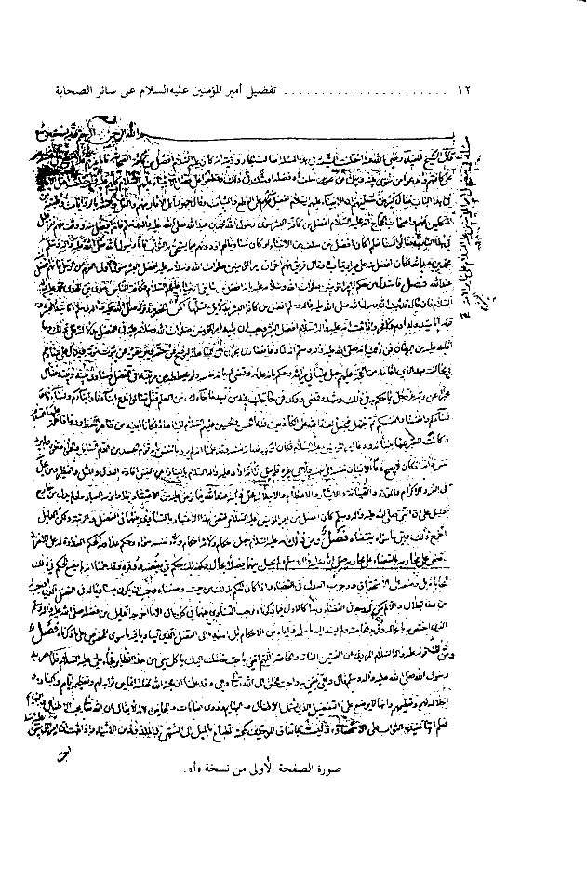

صورة الصفحة الاولى من نسخته «أ»

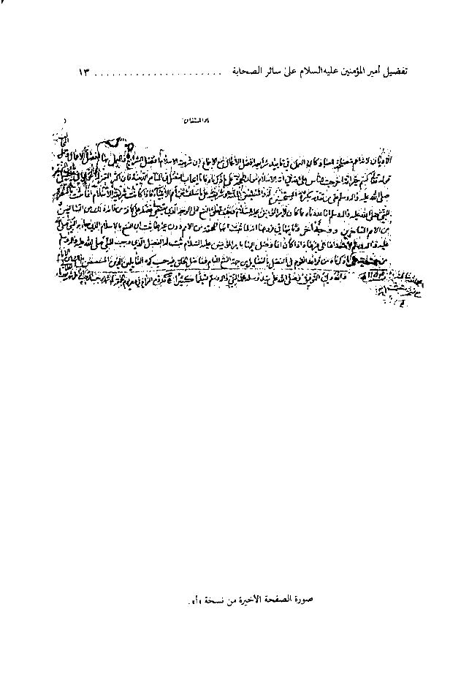

صورة الصفحة الاخيرة من نسخته «أ»

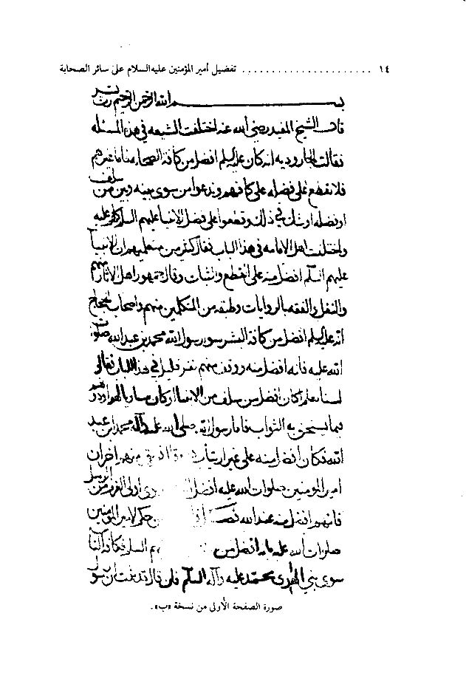

صورة الصفحة الاولى من نسخته «أ»

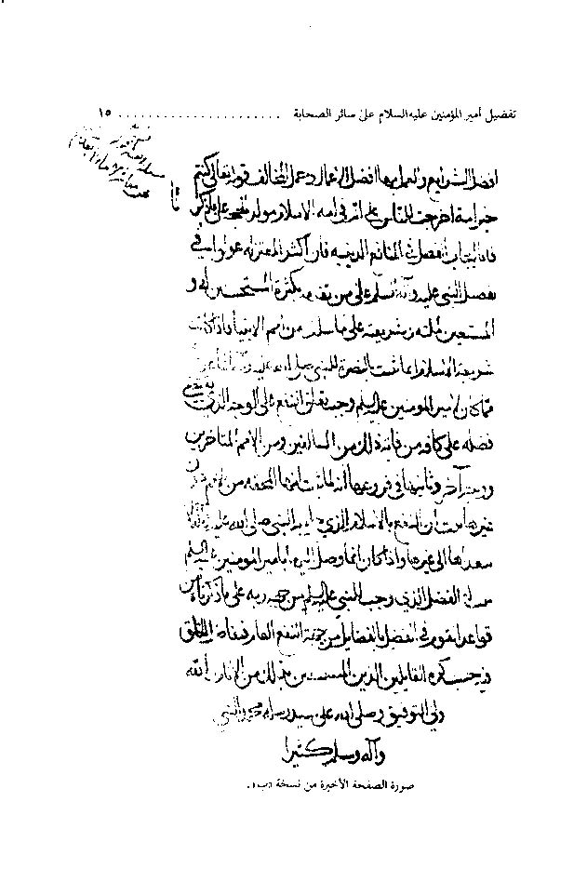

صورة الصفحة الاخيرة من نسخته «أ»



بسم الله الرحمن الرحيم (1)

[بيان أقوال الشيعة في المسألة]

قال الشيخ المفيد رضي الله عنه: اختلفت الشيعة في هذه المسألة:

فقالت الجاروديَّة (2): إنّه كان عليه السلام أفضل من كافّة الصحابة. فأمّا غيرهم فلا يُقطَع على فضله على كافّتهم (3)، وبدَّعوا مَنْ سوّى (4) بينه

_____________________

(1) زاد في «أ»: وبه نستعين، وفي «ب»: ربّ يسّر.

(2) الجاروديَّة: فِرقة من الزيديّة، منسوبة إلى ابي الجارود زياد بن المنذر، المتوفّى نحو 150 هـ، قالوا بتفضيل علي عليه السلام، وقالوا: لم يصل أحد من الصحابة إلى مقامه، وإنّ من دفعه عن هذا المقام فهو كافر، وإنّ الأُمّة كفرت وضلّت في تركها بيعته، ثمّ جعلوا الإمامة بعده في الحسن ثمّ الحسين عليهما السلام، ثمّ هي شورى بين أولادهما، فمن خرج وشهر سيفه فهو مستحقّ للامامة.

المقالات والفرق: 18، الملل والنحل 1: 140، الفَرق بين الفِرق: 30، مقالات الإسلاميّين 1: 259.

(3) في «ب»: كافهم.

(4) في «أ» و «ب»: وندعوا من سوى، وفي «جـ»: ويدّعي التسوية، وكلها تصحيف صحيحه ما أثبتناه.

وبين مَنْ سلف، أو فَضَّله (5)، أو شكّ في ذلك، وقطعوا على فضل الأنبياء عليهم السلام كلّهم عليه.

واختلف (6) أهل الامامة في هذا الباب:

فقال كثير من مُتكلِّميهم (7): إنَّ الأنبياء عليهم السلام أفضل منه على القطع والثبات.

وقال جمهور (8) أهل الآثار منهم (9) والنقل والفقه بالروايات، وطبقة من المتكلّمين منهم (10) وأصحاب الحجاج: إنَّه عليه السّلام أفضل من كافّة البشر سوى رسول الله محمّد بن عبد الله صلّى الله عليه واله فإنّه أفضل منه.

ووقف منهم نَفَرٌ (11) قليلٌ في هذا الباب فقالوا: لسنا نعلم أكان أفضل ممّن (12) سلف من الأنبياء، أو (13) كان مساوياً لهم، أو دونهم فيما يستحقُّ به الثواب. فأمّا رسول الله صلّى الله عليه وآله وسلم محمّد بن عبد الله فكان أفضل منه على (14) غير ارتياب.

وقال فريق آخر منهم (15): إنَّ أمير المؤمنين صلوات الله وسلامه عليه أفضل البشر سوى أولي العزم من الرّسل فإنَّهم أفضل منه عند الله (16).

_____________________

(5) في «جـ»: أفضل.

(6) في «أ» و «ب»: اختلفت.

(7) في «أ» و «ب» و«جـ»: متعلّميهم، تصحيف صحيحه ما أثبتناه.

(8) زاد في «جـ»: من.

(9) و (10): (منهم) ليس في «جـ».

(11) (منهم نفر): ليس في «جـ».

(12) في «أ» و «ب»: من.

(13) في «جـ»: أم.

(14) في «جـ»: من.

(15) في «أ» و «ب»: منهم آخر.

(16) انظر تفصيل أقوال الفرق والمذاهب في هذه المسألة في الفصول المختارة: 67 - 68.

فصل الاستدلال بآية المباهلة على تفضيل الإمام عليٍّ عليه السلام على مَنْ سوى الرسول صلّى الله عليه وآله وسلّم

فاستدل من حكم لأمير المؤمنين صلوات الله وسلامه عليه بأنَّه أفضل من سالف (17) الأنبياء عليهم السلام وكافَّة (18) الناس سوى نبيّ الهدى محمّد عليه وآله السلام بأن قال: قد ثبت أنَّ رسول الله صلّى الله عليه وآله وسلم أفضل من كافّة البشر بدلائل يُسلِّمها كلُّ الخصوم (19)، وقوله صلّى الله عليه وآله وسلم: «أنا سيِّد البشر (20)» وقوله: «أنا (21) سيد ولد آدم ولا فَخْر (22)».

_____________________

(17) في «أ» و «ب»: سالفي.

(18) في «أ» و «ب»: فكافّة.

(19) في «أوب»: نسلّمها أكمن الخصوم وفي «جـ»: تسلّمها أكثر من الحصر، ووضع في «أ» على «أكمن» ضبّة للدلالة على تمريضها.

(20) صحيح البخاري 6: 223، مستدرك الحاكم 4: 573، مجمع الزوائد 9: 116، شرح الأخبار: 195/156، ويأتي مزيد من المصادر في الهامش (88).

(21) في «ب»: وقوله له.

(22) صحيح مسلم 4: 1782/2278، سنن الترمذي 5: 587/3615، مسند أحمد 1: 5 و 21 و 295، مستدرك الحاكم 3: 124، التاريخ الكبير للبخاري 7: 400/1748، مصابيح السنّة 4: 32/4462، الفردوس 1: 43/104، الشفا 2: 325، تهذيب تاريخ دمشق 7: 240، مجمع الزوائد: 10: 376، لسان الميزان 4: 290/826، كنز العمال 11: 434/32040.

وإذا ثبت أنَّه عليه وآله السلام أفضل البشر وجب أن يليه أمير المؤمنين صلوات الله عليه في الفضل (23) بدلالته على ذلك، وما أقامه عليه من البُرهان (24).

فمن ذلك أنَّه صلّى الله عليه وآله وسلّم (25) لما دعا نَصارى نَجْران إلى المباهلة، ليوضِّح عن حقِّه، ويُبرهنَ عن ثبوت نبوَّته، ويَدُلَّ على عِنادهم في مخالفتهم له (26) بعد الذي أقامه من الحُجَّة عليهم، جعل عليّاً عليه السلام في مرتبته، وحكم (27) بأنَّه عِدْله، وقضى له بأنَّه نفسه، ولم يَحْطُطْه عن مرتبته في الفضل، وساوى بينه وبينه، فقال مخبراً عن ربِّه عزَّ وجلَّ بما حكم به من (28) ذلك وشَهد وقضى وَوكَّد: (فَمَنْ حَاجَّكَ فِيهِ مِن بَعْدِ مَا جَاءَكَ مِنَ الْعِلْمِ فَقُلْ تَعَالَوْا نَدْعُ أَبْنَاءَنَا وَأَبْنَاءَكُمْ وَنِسَاءَنَا وَنِسَاءَكُمْ وَأَنفُسَنَا وَأَنفُسَكُمْ ثُمَّ نَبْتَهِلْ فَنَجْعَل لَّعْنَتَ اللَّـهِ عَلَى الْكَاذِبِينَ) (29).

فدعا الحسن والحسين عليهما السّلام للمُباهلة فكانا ابنيه في (30) ظاهر اللفظ، ودعا فاطمة سلام الله عليها وكانت المعبَّر عنها بنسائه، ودعا أمير المؤمنين عليه السّلام فكان المحكوم له بأنَّه نفسه (31).

_____________________

(23) في «جـ»: بالفضل.

(24) في «جـ»: وما قام عليه البرهان.

(25) زاد في «أ» و «ب»: أنّه.

(26) في «أ» و«ب»: مخالفته.

(27) في «أ» و «ب»: في ميراثه وحكم، وفي «جـ»: في مرتبة الحكم، تصحيف صحيحه ما أثبتناه.

(28) في «أ» و«ب»: في.

(29) سورة آل عمران 3: 61.

(30) في «أ» و«ب»: من.

(31) صحيح مسلم 4: 1871/32، سنن الترمذي 5: 638/3724، مسند أحمد 1: =

وقد علمنا أنَّه لم يُرد بالنّفس ما به قِوام الجسد من الدَّم السائل والهواء ونحوه، ولم يُرد نفس ذاته، إذ (32) كان لا يَصِحُّ دُعاء الانسان (33) نفسه إلى نفسه ولا إلى غيره، فلم يبق إلّا أنَّه أراد عليه وآله السّلام بالعبارة عن النفس إفادة العِدْل والمِثْل والنَّظير، ومن يَحُلّ منه في العِزِّ والإكرام والمودَّة والصِّيانة والإيثار والإعظام والإجلال محلّ ذاته عند الله سُبحانه (34)، فيما فرض عليه من الاعتقاد بها وألزمه العباد (35).

ولو لم يدُلّ من خارجٍ دليلٌ (36) على أنَّ النّبي صلّى الله عليه وآله

_____________________

= 185، مستدرك الحكم 3: 150، جامع الأُصول 9: 469/6479، أسباب النزول للواحدي: 60، تفسير الطبري 3: 212، تفسير ابن كثير 1: 378، مصابيح السنة 2: 183/4795، الاصابة 2: 509، الرياض النضرة 2: 152، ذخائر العقبى: 25، الصواعق المحرقة: 155، فتح القدير 1: 347، شواهد التنزيل 1: 120 - 129، الدر المنثور 2: 231، مناقب ابن المغازلي: 263/310، تذكرة الخواص: 43، كفاية الطالب: 141، مناقب الخوارزمي: 59، نظم درر السمطين: 108، تفسير العياشي 1: 175، تفسير فرات: 15، تفسير الحبري: 247، سعد السعود 91، أمالي الطوسي 1: 313 و 2: 159 و 177، أمالي الصدوق: 421/1، عيون أخبار الرضا عليه السلام 1: 84، الاختصاص: 54 و 112، العمدة: 188 - 192.

(32) في «أ»: إذا.

(33) في «جـ»: دعاء الأنبياء.

(34) يدلّ على ذلك أيضاً قول الرسول الأكرم صلّى الله عليه وآله وسلّم متوعّداً أهل الطائف مرّةً وقريشاً أُخرى:«لتسلمنّ أو لأبعثنّ رجلاً منّى - وفي رواية: مثل نفسي - فليضربنّ أعناقكم...» الاستيعاب 3: 46، أُسد الغابة 4: 26، شرح الأخبار 1: 111/32 و 33، الصواعق المحرقة: 126.

(35) في «جـ»: وأكرم العباد.

(36) في «جـ»: من دليل خارج.

وسلّم (37) أفضل من أمير المؤمنين عليه السلام لقضى هذا الاعتبار بالتساوي بينهما في الفضل والرُّتبة، ولكنَّ الدليل أخرج ذلك، وبقي ما سواه بمقتضاه.

* * *

_____________________

(37) زاد في «أ» و«ب»: كان.

فصل الاستدلال بجعل الرسول صلّى الله عليه وآله وسلّم حبّ عليّ عليه السّلام حباً له وبغضه بغضاً له وحربه حرباً له

ومن ذلك أنّه عليه وآله السّلام جعل أحكام ولائه أحكام ولاء نفسه سَواء (38)، وحُكم عداوته كحُكم العداوة له على الانفراد (39)، وقضى على مُحاربه بالقضاء على مُحاربه (40) صلّى الله عليه وآله وسلذم، ولم يجعل بينهما

_____________________

(38) من ذلك قوله صلّى الله عليه وآله وسلّم: «في من كنت مولاه فعليّ مولاه» و: «من آمن بي وصدّقني فليتولّ علي بن أبي طالب بعدي، فإنّ ولايته ولايتي، وولايتي ولاية الله» انظر: سنن الترمذي 5: 633/3713، مسند أحمد 1: 84 و 119 و 152 و 331 و 4: 281 و 368 و 372 و 5: 347 و 366 و 419، ترجمة الإمام علي عليه السلام من تاريخ دمشق

(39) من ذلك قوله صلّى الله عليه وآله وسلّم مخاطباً لعلي عليه السلام: «عدوّك عدوّي، وعدوّى عدوّ الله» انظر: مستدرك الحاكم 3: 127 و 128، الرياض النضرة 3: 122 و124 و 167، مجمع الزوائد 9: 133.

(40) من ذلك قوله صلّى الله عليه وآله وسلّم لعليّ وفاطمة والحسن والحسين عليهم السلام: «أنا حرب لمن حاربتم، وسلم لمن سالمتم» وقوله صلّى الله عليه وآله وسلّم لعليّ عليه السلام: «يا علي، حربك حربي، وسلمك سلمي» انظر: سنن الترمذي 5: 699/3870، سنن ابن ماجة 1: 52/145، مسند احمد 2: 442، مستدرك الحاكم 3: 149.

فصلاً (41) بحال، وكذلك (42) حَكَم في بُغضه وودِّه (43).

وقد علمنا أنَّه لم يضع (44) الحكم في ذلك للمُحاباة، بل وضعه على الاستحقاق ووجوب العدل في القضاء.

وإذا كان الحُكم بذلك من حيث وصفناه (45)، وجب أن يكون مساوياً له في الفضل الذي أُوجِبَ له من هذه الخِلال (46)، وإلّا لم يكن له وجهٌ في الفَضْل (47).

وهذا كالْأوّل فيما ذكرناه. فوجب التساوي بينهما في كلّ حال، إلّا ما

_____________________

(41) في «ب»: فضلاً.

(42) في «جـ»: ولذلك.

(43) من ذلك قوله صلّى الله عليه واله وسلّم: «ما بال أقوام يُبغضون علياً، من أبغض علياً فقد أبغضني، ومن فارق علياً فقد فارقني» و: «من أحبّني فليحبّ علياً، ومن أبغض علياً فقد أبغضني» و: «من أحبّ علياً فقد أحبّني، ومن أبغضه فقد أبغضني» وقوله مخاطباً له عليهما السلام: «حبيبك حبيبي، وحبيبي حبيب الله»، والأحاديث الواردة في هذا المعنى كثيرة، انظر: مستدرك الحاكم 3: 127/130، أُسد الغابة 4: 383، الصواعق المحرقة، 123، الفردوس 5: 316/8304، ترجمة الامام علي عليه السلام من تاريخ دمشق 2: 185 و 2: 190 و 2: 217، الرياض النضرة 3: 122 و 124 و 167، مجمع الزوائد 9: 132 - 133، مناقب ابن المغازلي: 108/151، كنز العمال 12: 218.

(44) في «جـ»: يصنع.

(45) في «جـ»: ما وصفناه.

(46) في «جـ»: الحال، وفي «أ» و «ب»: الجلال، تصحيف صحيحه ما أثبتناه، والخِلال: جمع خَلَّة، الخَصْلَة. إذ المراد أنَّ أمير المؤمنين علي عليه السلام وجب - من خلال الخصال المذكورة أعلاه، وهي حكم الولاء والمحاربة والعداوة والبغض والودّ - أن يكون مساوياً للرسول الأكرم صلّى الله عليه وآله وسلّم في الفضل الذي أُوجب له منها، لأنّه صلوات الله عليه وعلى آله لم يجعل بينهما فصلاً، إلّا ما أخرجه الدليل من فضله وقربه الخاصّ والوحي والرسالة والنبوّة.

(47) في «ب»: في القضاء.

أخرجه الدليل من فضله صلّى الله عليه وآله وسلّم الذي اختصّ به بأعماله وقربه الخاصّ (48)، ولم يُسْنِد إليه ما سلَّمه وإيَّاه من الْأَحكام، بل أسنده إلى الفضل الذي تساويا فيه ما (49) سوى المخصوص على ما ذكرناه.

* * *

_____________________

(48) في «أ»: و «ب»: الخاصّة.

(49) في «جـ»: ممّا.

فصل الاستدلال بحديث الطائر المشويّ

ومن ذلك قوله عليه وآله السّلام المرويّ عن الفئتين الخاصَّة والعامَّة: «اللهمّ إئتني بأحبِّ خلقك إليك يأكُل معي من هذا الطائر» فجاء عليّ عليه السلام، فلمّا بصر به رسول الله صلّى الله عليه وآله وسلّم، قال: «وإليَّ» (50) يعنى به أحبّ (51) الخلق إلى الله تعالى وإليه.

وقد علمنا أنَّ محبَّة الله لخلقه إنَّما هي ثوابه لهم، وتعظيمه إيَّاهم، وإكباره وأجلاله لهم، وتعظيمهم، وأنَّها لا تُوضع على التفصيل (52) الذي يَشْمُلُ (53) الْأَطفال والبهائم وذوي العاهات والمجانين، لأنَّه لا يقال: إنَّ الله تعالى يُحِبُّ

_____________________

(50) سنن الترمذي 5: 636/3721، مستدرك الحاكم 3: 130، فضائل الصحابة 2: 560/945، جامع الأصول 9: 471/6482، مصابيح السنّة 4: 173/4770، حلية الأولياء 6: 339، أسد الغابة 4: 30، الرياض النضرة 3: 114، ذخائر العقبي: 61، البداية والنهاية 7: 363، تاريخ بغداد 9: 369، مجمع الزوائد 9: 125، كنز العمال 13: 167/36507، كفاية الطالب: 144، مناقب ابن المغازلي: 156، مناقب الخوارزمي: 59 و 130، مقتل الحسين عليه السلام للخوارزمي: 46، مناقب ابن شهرآشوب 2: 282، 3: 59، الطرائف: 71، العمدة: 242-253، الفصول المختارة: 64 - 68.

(51) في «أ» و «ب»: وأحبّ.

(52) في «أ» و «ب»: التفضيل.

(53) في «أ»: يشتمل.

الْأَطفال والبهائم. فعُلم أنَّها مُفيدة (54) الثواب على الاستحقاق، وليست باتفاق الموحِّدين كمحبَّة (55) الطِباع بالميل إلى المشتهى والملذوذ من الأَشياء.

وإذا ثبت أنَّ أمير المؤمنين عليه السّلام أحبُّ الخلق إلى الله تعالى، فقد وضح أنَّه أعظمهم ثواباً عند الله، وأكرمهم عليه، وذلك لا يكون إلّا بكونه أفضلهم عملاً، وأرضاهم فعلاً، وأجلّهم في مراتب العابدين.

وعموم اللفظ بأنَّه أحبُّ خلق الله تعالى إليه على الوجه الذي فسّرناه، وقضينا (56) بأنَّه أفضل من جميع الملائكة والأَنبياء عليهم السلام (57)، ومن دونهم من عالِمي (58) الأَنام، ولولا أنَّ الدليل أخرج رسول الله صلّى الله عليه وآله وسلم من هذا (59) العموم؛ لقضى بدخوله فيه (60) ظاهر الكلام، لكنَّه اختصَّ بالخروج منه بما لا يُمكن. قيامه على سواه، ولا (61) يَسْلَم لمن ادّعاه.

* * *

_____________________

(54) في «ب»: مقيّدة.

(55) في «ب» و «جـ»: كمحبته.

(56) كذا، والظاهر أنّها تصحيف «يقضينا» أو «يُفضي بنا إلى أنّهُ» لتكون خبراً لِـ «عموم».

(57) في «جـ»: جميع البشر الأنبياء والملائكة.

(58) في «جـ»: عالم.

(59) في «أ»: هذه.

(60) في «جـ»: فيه بدخول.

(61) في «جـ»: ولم.

فصل الاستدلال بمقام أمير المؤمنين عليه السلام في القيامة على أفضليته في الدنيا

ومن ذلك ما جاءت به الْأَخبار على التظاهر والانتشار، ونقله رجال الخاصَّة والعامَّة على التطابق والاتّفاق عن النّبي صلّى الله عليه وآله وسلّم: أنَّ أمير المؤمنين صلوات الله عليه يلي معه الحوض يوم القيامة (62).

ويحمل بين يديه لواء الحمد إلى الجنَّة (63).

وأنَّه قسيم الجنَّة والنار (64).

وأنَّه يعلو معه في مراتب المِنْبَر المنصوب له يوم القيامة للمآب، فيَقْعُد الرّسول صلّى الله عليه وآله وسلّم في ذُروته وأعلاه، ويَجْلِس أمير المؤمنين

_____________________

(62) الرياض النضرة 3: 173 و 185، ذخائر العقبى: 86، 91، مناقب ابن المغازلي: 119، 237، مجمع الزوائد 10: 367، شرح ابن أبي الحديد 9: 172، العمدة: 119، بشارة المصطفى: 200.

(63) الرياض النضرة 3: 172، ذخائر العقبي: 75، 86، مناقب الخوارزمي: 23 و 208، مقتل الحسين عليه السلام للخوارزمي: 49، شرح ابن ابي الحديد 9: 169.

(64) النهاية للجزري 4: 61، الصواعق المحرقة: 126، مناقب ابن المغازلي: 67، مناقب الخوارزمي: 209 و 236، فرائد السمطين 1: 325/253 و254، ترجمة الامام علي عليه السلام من تاريخ دمشق 2: 243 - 246، شرح ابن أبي الحديد 9: 165، لسان الميزان 3: 247، بشارة المصطفى: 122.

صلوات الله عليه في المرقاة التي تلي الذُّروة منه (65)، ويَجْلِس الْأَنبياء صلوات الله عليهم دونهما (66) صلوات الله وسلامه عليهما (67)، وأنّه يُدعى صلّى الله عليه وآله فيُكسى (68) حُلَّة أُخرى (69).

وأنَّه لا يجوز الصراط يوم القيامة إلّا مَنْ معه براءة من علي بن أبي طالب عليه السلام من النار(70).

وأنَّ ذُرِّيَّته الْأَئمّة الْأَبرار عليهم السّلام يومئذٍ أصحاب الْأَعراف (71).

وأمثال هذه (72) الْأَخبار يطول بذكرها المقام (73)، وينتشر بتعدادها (74) الكلام.

ومَنْ عُني بأخبار العامَّة، وتصفَّح (75) روايات الخاصّة، ولقي النّقَلة من الفريقين، وحمل عنهم الآثار، لم يتخالجه رَيْبٌ في ظهورها بينهم،

_____________________

(65) في «جـ»: أمير المؤمنين عليه السلام دونه بمرقاة.

(66) في «جـ»: دونها.

(67) في «جـ»: عليهم.

(68) في «جـ»: فيلبس.

(69) لسان الميزان 4: 266، المختصر: 151.

(70) الرياض النضرة 3: 232، ذخائر العقبى: 71، الصواعق المحرقة: 126، مناقب ابن المغازلي: 119/156 و 131/172 و289/242، مناقب الخوارزمي: 31، مقتل الحسين عليه السلام للخوارزمي: 39، فرائد السمطين 1: 292/230.

(71) شواهد التنزيل 1: 98/256، ينابيع المودّة: 102، الكافي 1: 141/9، تفسير العياشي 2: 18/44 و45، بصائر الدرجات: 515، معاني الأخبار: 59/9، مختصر البصائر: 52 - 55، مناقب ابن شهرآشوب 3: 233.

(72) في «ب» و«جـ»: لهذه.

(73) في «أ» و«ب»: التقصاص، وبعني التَّتبُّع.

(74) في «جـ»: وينشر بتعددها.

(75) في «أ» و «ب»: ويصلح.

واتّفاقهم على تصحيحها والتسليم لها، على الاصطلاح.

وقد ثبت أنَّ القيامة محلّ الجزاء، وأنّ الترتيب في الكرامة (76) فيها بحسب الأعمال (77)، ومقامات الهوان فيها على الاستحقاق بالأعمال (78).

وإذا كان مضمون هذه الأَخبار يُفيد تقدُّم أمير المؤمنين صلوات الله وسلامه عليه على كافَّة الخلق سوى رسول الله صلّى الله عليه وآله وسلّم في كرامته والثواب (79)، دلّ ذلك على أنَّه أفضل من سائرهم في (80) الأَعمال.

_____________________

(76) في «جـ»: الكتابة.

(77) في «أ»: يحسب للأعمال.

(78) (بالأعمال) ليس في «جـ».

(79) في «أ» و «ب»: كرامة الثواب.

(80) في «أ» و «ب»: من.

فصل الاستدلال بأخبار الخاصّة على أفضليّة الامام عليّ عليه السلام

فأمَّا الْأَخبار التي يختصّ بالاحتجاج (81) بها الإِماميّة لورودها من طُرقهم وعن أئمَّتهم عليهم السلام، فهي كثيرة، مشهورة عند علمائهم، مبثوثة (82) في أُصولهم ومُصنَّفاتهم على الظهور والانتشار:

فمنها قول أبي عبد الله جعفر بن محمد صلوات الله عليهما: «أما والله لو لم يخلُق الله علي بن أبي طالب صلوات الله عليه، لما كان لفاطمة بنت رسول الله صلّى الله عليه وآله وسلّم كُفْءٌ من الخلق (83)، آدم فمن دونه» (84)

وقوله عليه السلام: «كان يُوسُف بن يعقوب نبيّ بن نبيّ بن نبيّ بن خليل الله، وكان صِدِّيقاً رسولاً، وكان - والله - أبي أمير المؤمنين عليّ بن أبي طالب صلوات الله عليه وسلامه أفضل منه».

وقوله عليه السّلام وقد سُئِل عن أمير المؤمنين صلوات الله عليه: ما

_____________________

(81) في «أ»: نخصّ الاحتجاج، وفي «ب»: يخصّ الاحتجاج.

(82) في «جـ»،: منسوبة.

(83) زاد في «جـ»: من.

(84) الفردوس 3: 373/5130، مقتل الحسين عليه السّلام للخوارزمي 1: 66، تفسير البحر المحيط 6: 507، الكافي 1: 461/10، التهذيب 7: 470/90، الفقيه 3: 393/4383، أمالي الطوسي 1: 42، مناقب ابن شهرآشوب 2: 181، كشف الغمة 1: 472، بشارة المصطفى: 328، المختصر: 133 و136.

كانت منزلته من النبيّ صلّى الله عليه وآله وسلّم؟

قال: «لم يكن بينه وبينه فضل سوى الرّسالة التي أوردها» (85).

وجاء مثل ذلك بعينه عن أبيه أبي جعفر، وأبي الحسن، وأبي محمد الحسن العسكري عليهم السّلام.

وقولهم جميعاً بالآثار المشهورة: «لولا رسول الله صلّى الله عليه وآله وسلّم وعلي بن أبي طالب عليه السّلام لم يخلُق الله سماءً ولا أرضاً ولا جَنَّةً ولا ناراً» (86).

وهذا يُفيد فضلهما بالأعمال، وتعلّق الخلق في مصالحهم بمعرفتهما، والطاعة لهما، والتعظيم والاجلال.

* * *

_____________________

(85) المحتضر: 20 «نحوه».

(86) فرائد السمطين 1: 36، ينابيع المودّة: 485.

فصل الاستدلال بأخبار العامّة

وقد روت العامّة من طريق جابر بن عبد الله الْأَنصاري وأبي سعيد الخُدري رحمهما الله تعالى عن النبيّ صلّى الله عليه وآله وسلّم أنّه قال: «عليّ خير البشر» (87) وهذا نصّ في موضع الخلاف.

ورُوي عن عائشة أنّ رسول الله صلّى الله عليه وآله وسلّم قال ذات يوم: «ادعوا لي سيّد العَرب» فقالت عائشة: ألست سيّد العرب؟

قال: «أنا سيد البشر، وعليّ سيّد العرب» (88).

فجعله تاليه (89) في السيادة للخلق، ولم يجعل بينه وبينه واسطة في السيادة، فدلَّ على أنَّه تاليه(90) في الفضل.

ورُوي عنها من طريق يرضاه أصحاب الحديث أنّها قالت في الخوارج حين ظهر أمير المؤمنين عليه السلام [عليهم] وقتلهم: ما يمنعني ممّا بيني وبين

_____________________

(87) الفردوس 3: 62/4175، سير أعلام النبلاء 8: 205، ترجمة الإمام علي عليه السلام من تاريخ دمشق 2: 444 - 448، تاريخ بغداد 3: 192 و7: 421، كنز العمال 11: 625/33046، لسان الميزان 3: 166.

(88) مستدرك الحاكم 3: 124، حلية الْأَولياء 1: 63 و5: 38، الصواعق المحرقة: 122، تاريخ بغداد 11: 89، ذخائر العقبي: 75، ترجمة الامام علي عليه السلام من تاريخ دمشق 2: 261، شرح ابن أبي الحديد 9: 170، مجمع الزوائد 9: 131، كنز العمال 11: 618/33006.

(89) و (90) في «جـ»: ثانيه.

علي بن أبي طالب أن أقول فيه ما سمعته من رسول الله صلّى الله عليه وآله وسلّم فيه وفيهم، سمعته يقول: «هم شرٌّ الخلق والخليقة، يقتُلُهُم خيرُ الخلق والخليقة» (91).

ورووا عن جابر بن عبد الله الأَنصاري أنّه قال: «عليّ سيّد البشر، لا يشُكُّ فيه إلّا كافر»(92).

والْأَخبار في هذا كثيرة (93)، وفيما أثبتناه مُقنع، والاحتجاج بكلّ خبرٍ منها له وجه، والأَصل في جميعها منهجه ما ذكرناه، والله وليّ التوفيق.

* * *

_____________________

(91) شرح ابن أبي الحديد 2: 267، مناقب ابن المغازلي: 56/80، تذكرة الخواص: 104، مجمع الزوائد 6: 239.

(92) الرياض النضرة 3: 198، فضائل الصحابة 2: 564/949، المحتضر: 151، وانظر الهامش (87).

(93) في «أ» و «ب»: كثير.

فصل الاستدلال بجهاد أمير المؤمنين عليه السلام وجهوده على أفضليّته

وقد اعتمد أكثر أهل النظر في التفضيل على ثلاث طُرقٍ:

أحدها: ظواهر الأَعمال.

والثاني: على السمع الوارد بمقادير الثواب، وما دلّت عليه (94) معاني الكلام.

والثالث: المنافع في الدين بالأَعمال.

فأمّا مقادير الثواب ودلائلها (90) من مضمون الأَخبار المستحقّ للجزاء (91)، فقد مضى طَرَفٌ (97) منه فيما قدّمناه.

وأمّا ظواهر الأَعمال، فإنَّه لا يُوجد أحدٌ في الاسلام له من ظواهر أعمال الخير ما يُوجد لأميرالمؤمنين صلوات الله عليه.

فإذا كان الاسلام أفضل الأديان لأنَّه أعمّ مصلحةً للعباد، كان العمل في تأييد شرائعه أفضل الأعمال، مع الاجماع أنَّ شريعة الاسلام أفضل الشرائع، والعمل بها أفضل الأَعمال، وحَمْلُ المخالف قوله تعالى:

_____________________

(94) زاد في «أ» و«ب»: في.

(95) في «جـ»: ودلالتها.

(96) في «أ» و «جـ»: للجزء.

(97) في «أ» و«ب»: طرق.

(كُنتُمْ خَيْرَ أُمَّةٍ أُخْرِجَتْ لِلنَّاسِ) (98) على أنَّه في أُمَّة الاسلام مؤكّدٌ (99) الحُجّة (100) على ما ذكرناه.

فأمّا إيجاب الفضل في المنافع الدينية، فإنَّ أكثر المعتزلة عوّلوا (101) في تفضيل النبيّ صلّى الله عليه وآله وسلّم على من تقدَّمه بكثرة المستحسنين له والمتّبعين (102) لملّته وشريعته على ما سلف من أُمم الأنبياء.

فإذا كانت شريعة الاسلام إنّما تثبُتُ بالنُّصرة للنبيّ صلّى الله عليه وآله وسلّم، بما (103) عددناه ممّا كان لأمير المؤمنين عليه السّلام، وجب تعلُّق النفع على الوجه الذي يقتضي فضله على كافّة من فاته ذلك من السالفين (104)، ومن الأُمم المتأخّرين.

ووجه آخر، وثانيها في فروعها، أنَّه لما ثبت أنّها المحقَّة من الأُمم دون غيرها، ثبت أنَّ النفع بالإسلام الذي جاء به النبيّ صلّى الله عليه وآله وسلّم لا يتعدّاها الى غيرها، وإذا كان إنَّما وصل إليها بأمير المؤمنين عليه السّلام، ثبت له الفضل الذي ثبت (10) للنبيّ صلّى الله عليه وآله وسلّم من جهة ربّه، على ما ذكرناه من قواعد القوم في الفضل (106)، بالفضائل من جهة النفع

_____________________

(98) سورة آل عمران 3: 110.

(99) في «أ» و«ب»: مولد.

(100) في «جـ»: نجحه.

(101) في «جـ»: يقولون.

(102) في «أ» و«ب»: المستعين، وفي «جـ»: المستعينين، وكلّها تصحيف صحيحه ما أثبتناه «أو لمستجيبين له».

(103) في «أ وب وجـ» إتّما، تصحيف صحيحه ما أثبتناه.

(104) في «جـ»: السابقين.

(105) في «أ وب»: وجب.

(106) في «جـ»: العقل.

العامّ، فتفاضل الخلق فيه حسب كثرة (107) القائلين بالدين المستبين بذلك من الْأَنام.

والله وليّ التوفيق، وصلّى الله على سيّد رسله محمّد النبيّ وآله وسلّم تسليماً كثيراً.

« تمّت الرسالة »

_____________________

(107) في «أ» و«ب»: كره.

مصادر المقدّمة والتحقيق.

1 - القرآن الكريم.

2 - الاختصاص.

للشيخ المفيد، المتوفّى سنة 413 هـ، مؤسسة النشر الإسلامي، قم المقدسة - تصحيح علي أكبر الغفّاري

3 - أسباب النزول.

للواحدي، المتوفّى سنة 468 هـ، عالم الكتب، بيروت.

4 - الاستيعاب.

لابن عبد البرّ النمري، المتوفّى سنة 463 هـ، مطبوع بهامش (الاصابة في تميز الصحابة)، دار إحياء التراث العربي، بيروت، الطبعة الأولى، سنة 1328 هـ.

5 - أسد الغابة.

لابن الاثير، المتوفّى سنة 630 هـ، دار احياء التراث العربي، بيروت

6 - الإصابة في تمييز الصحابة.

لابن حجر العسقلاني، المتوفّى سنة 852 هـ، دار إحياء التراث العريى، بيروت، الطبعة الأولى، سنة 1328 هـ.

7 - أعيان الشيعة.

للسيد محسن الأمين العاملي، دار التعارف، بيروت.

8 - الأمالي.

للشيخ الصدوق أبي جعفر محمد بن علي بن الحسين بن بابوبه القميّ، المتوفّى سنة 381 هـ، مؤسسة الأعلمي، بيروت، سنة 1400 هـ.

9 - الأمالي.

للشيخ الطوسي أبي جعفر محمد بن الحسن، المتوفّى سنة 460 هـ، مكتبة الداوري، قم المقدّسة.

10 - أهل البيت عليهم السلام في المكتبة العربية.

للسيد عبد العزيز الطباطبائي، مطبوع منجّماً في مجلّة (تراثنا) الصادرة عن مؤسسة آل البيت عليهم السلام لإحياء التراث، قم المقدّسة.

11 - إيضاح المكنون في الذيل على كشف الظنون عن أسامي الكتب والفنون.

لإسماعيل باشا البغدادي، أوفست مكتبة المثنى، بغداد.

12 - بحار الأنوار.

للعلّامة محمد باقر المجلسي، المتوفّى سنة 1110 هـ، دار الكتب الإسلامية، طهران.

13 - البداية والنهاية.

لابن كثير الدمشقي، المتوفّى سنة 774 هـ، دار الكتب العلمية، بيروت، الطبعة الرابعة، سنة 1408 هـ تحقيق الدكتور أحمد أبو ملحم والدكتور علي نجيب عطوي والأستاذ فؤاد السيّد والأستاذ مهدي ناصر الدين والأستاذ علي عبد السّاير.

14 - بشارة المصطفى لشيعة المرتضى.

لأبي جعفر محمد بن أبي القاسم الطبري، من أعلام القرن السادس الهجري، المطبعة الحيدرية، النجف الأشرف، سنة 1383 هـ.

15 - بصائر الدرجات.

لأبي جعفر محمد بن الحسن الصفّار، المتوفّى سنة 290 هـ، منشورات الأعلمي، طهران، سنة 1404 هـ.

16 - تاريخ بغداد.

للخطيب البغدادي، المتوفّى سنة 463 هـ، مطبعة السعادة، مصر، سنة 1349 هـ.

17 - التاريخ الكبير.

للبخاري، المتوفّى سنة 256، دار الكتب العلمية، بيروت.

18 - تذكرة الخواص.

لسبط ابن الجوزي، المتوفّى سنة 654 هـ، مكتبة نينوى الحديثة، طهران.

19 - ترجمة الإِمام عليّ عليه السلام من تاريخ دمشق.

لابن عساكر الشافعي، المتوفّى سنة 571 هـ، مؤسسة المحمودي للطباعة والنشر، بيروت الطبعة الثانية، سنة 1398 هـ - تحقيق الشيخ محمد باقر المحمردي.

20 - تعليقة أمل الآمل.

للميرزا عبد الله أفندي الأصبهاني، من أعلام القرن الثاني عشر، منشورات مكتبة السيد المرعشي، سنة 1410 هـ - تحقيق السيد أحمد الحسيني.

21 - تفسير البحر المحيط.

لأبي حيان الأندلسي، المتوفّى سنة 754 هـ مكتبة ومطابع النشر الحديثة، الرياض، السعودية.

22 - التفسير.

للحبري أبي عبد الله الحسين بن الحكم، المتوفّى سنة 286 هـ، مؤسسة آل البيت عليهم السلام، بيروت، الطبعة الأولى، 1408 هـ - تحتيق السيد محمد رضا الحسني الجلالي.

23 - التفسير.

للعيّاشي أبي النضر محمد بن مسعود، المتوفّى سنة 320 هـ، المكتبة العلمية الاسلامية، طهران - تحقيق السيد هاشم الرسولي المحلاتي.

24 - التفسير.

لفرات بن إبراهيم الكوفي، من أعلام القرن الرابع الهجري، مكتبة الداوري، قم ا لمقدسة.

25 - تفسير القرآن العظيم.

لابن كثير الدمشقي المتوفّى سنة 774 هـ، دار المعرفة، بيروت، الطبعة الثانية، سنة 1407 هـ

26 - التهذيب.

للشيخ الطوسي أبي جعفر محمد بن الحسن، المتوفّى سنة 460 هـ، دار الكتب الاسلامية، طهران - تحقيق السيد حسن الموسوي الخرسان.

27 - تهذيب تاريخ دمشق الكبير.

للحافظ ابن عسكر الشافعي، المتوفّى سنة 571 هـ - هذّبه ورتّبه الشيخ عبد القادر بدران، المتوفّى سنة 1346 هـ، دار إحياء التراث العربي، بيروت، 1407 هـ.

28 - جامع البيان في تفسير القرآن.

لأبي جعفر محمد بن جرير بن يزيد الطبري، المتوفّى سنة 310 هـ، دار المعرفة، بيروت، سنة 1403 هـ.

29 - جامع الأصول من أحاديث الرسول صلّى الله عليه وآله وسلذم.

لابن الأثير الجزري، المتوفّى سنة 606 هـ، دار إحياء التراث العربي، بيروت، الطبعة الرابعة، سنة 1404 هـ - تحتيق محمد حامد الفقي.

30 - حلية الأولياء.

للحافظ أبي نعيم الأصبهاني، المتوفّى سنة 430، دار الكتب العلمية، بيروت، سنة 1409 هـ.

31 - الدرّ المنثور في التفسير المأثور.

لجلال الدين السيوطي، المتوفّى سنة 911 هـ، دار الفكر، بيروت، الطبعة الأولى، سنة 1403 هـ.

32 - ذخائر العقبي في مناقب ذوي القربى

للحافظ محبّ الدين الطبري، المتوفّى سنة 694 هـ، مكتبة القدسي، القاهرة، سنة 1356 هـ.

33 - الذريعة إلى تصانيف الشيعة.

للشيخ محمد محسن الرازي الطهراني، المتوفّى سنة 1389 هـ، دار الأضواء، بيروت، الطبعة الثانية، سنة 1403 هـ.

34 - الرجال.

لأبي العباس النجاشي، المتوفّى سنة 450 هـ، مزسسة النشر الاسلامي، قم المقدسة، سنة 1407 هـ - تحقيق السيد موسى الشبيري الزنجاني.

35 - الرسائل.

للشريف المرتضى، المتوفّى سنة 436 هـ، قم المقدسة، سنة 1405 هـ - إعداد

السيد مهدي الرجائي.

36 - الرياض النضرة في مناقب العَشَرة.

للحافظ محبّ الدين الطبري، المتوفّى سنة 694 هـ، دار الكتب العلمية، بيروت.

37 - سعد السعود.

للسيد رضي الدين أبي القاسم علي بن موسى بن طاوُس الحسيني، المتوفّى سنة 664 هـ، منشورات الرضي، قم المقدّسة.

38 - السنن.

لأبي عبد الله ابن ماجة، المتوفّى سنة 275 هـ، دار الفكر، بيروت - تحقيق محمد فؤاد عبدالباقي.

39 - السنن أو الجامع الصحيح.

لأبي عيسى الترمذي، المتوفّى سنة 279 هـ، دار إحياء التراث العربي، بيروت - تحقيق أحمد محمد شاكر.

40 - سير أعلام النبلاء.

للذهبي، المتوفّى سنة 748 هـ، مؤسسة الرسالة، بيروت، الطبعة الثالثة، سنة 1405 هـ - تحقيق شعيب الأرنؤوط.

41 - شرح الأخبار في فضائل الأئمّة الأطهار عليهم السلام.

للقاضي أبي حنيفة النعمان بن محمد التميمي، المتوفّى سنة 363 هـ، مؤسسة النشر الإسلامي، قم المقدسة، سنة 1409 هـ - تحقيق السيد محمد الحسيني الجلالي.

42 - شرح نهج البلاغة.

لعزّ الدين ابن أبي الحديد، المتوفّى سنة 656 هـ، دار إحياء الكتب العربية، مصر، الطبعة الأولى، سنة 1378 هـ - تحقيق محمد أبو الفضل إبراهيم.

43 - الشفا بتعريف حقوق المصطفى صلوات الله عليه وعلى آله.

للقاضي عيّاض الأندلسي، المتوفّى سنة 544 هـ، دار الفيحاء، عمان، الطبعة الثانية، سنة 1407 هـ - تحقيق محمد أمين قرة علي وأُسامة الرفاعي وجمال السيروان ونور الدين قرة علي وعبدالفتاح السيد.

44 - شواهد لتنزيل لقواعد التفضيل.

للحافظ عبيد الله الحَسَكاني الحنفي، المتوفّى سنة 470 هـ، مؤسسة الأعلمي، بيروت، سنة 1393 هـ - تحقيق الشيخ محمد باقر المحمودي.

45 - الصحيح.

لأبي الحسين مسلم بن الحجّاج النيسابوري، المتوفّى سنة 261 هـ، دار الفكر، بيروت، الطبعة الثانية، سنة 1398 - تحقيق محمد فؤاد عبد الباقي.

46 - الصحيح.

لأبي عبد الله محمد بن إسماعيل البخاري، المتوفّى سنة 256 هـ، عالم الكتب، بيروت، الطبعة الخامسة، سنة 1406 هـ.

47 - الصواعق المحرقة في الردّ على أهل البدع والزندقة.

لابن حجر الهيثمي، المتوفّى سنة 974 هـ، مكتبة القاهرة، مصر، سنة 1385 هـ - تحقيق عبد الوهاب عبد اللطيف.

48 - الطرائف في معرفة مذاهب الطوائف.

للسيد رضي الدين أبي القاسم علي بن موسى ابن طاوُس الحسيني، المتوفّى سنة 664 هـ، مطبعة الخيام، قم المقدّسة، سنة 1401 هـ.

49 - عمدة عيون صحاح الأخبار في مناقب إمام الأبرار.

لابن البطريق، المتوفّى سنة 600 هـ، مؤسسة النشر الإسلامي، قم المقدّسة، سنة 1407 هـ.

50 - عيون أخبار الرضا عليه السلام.

للشيخ الصدوق أبي جعفر محمد بن علي بن الحسين ابن بابويه القمي، المتوفّى سنة 381 هـ، منشورات رضا مشهدي، إيران.

51 - فتح، القدير الجامع بين فنّي الرواية والدراية من علم التفسير.

للشوكاني الصنعاني، المتوفّى سنة 1250 هـ، دار احياء التراث العربي، بيروت.

52 - فرائد السمطين في فضائل المرتضى والبتول والسبطين عليهم السلام.

للجويني، المتوفّى سنة 730 هـ، مؤسسة المحمودي، بيروت، سنة 398 1 هـ - تحتيق

الشيخ محمد باقر المحمودي.

53 - الفردوس بمأثور الخطاب.

للديلمي، المتوفّى سنة 509 هـ - تحقيق السعيد بن بسيوني زغلول.

54 - الفَرْق بين الفِرَق -.

لعبد القاهر الاسفرائينى، المتوفّى سنة 429 هـ، دار المعرفة، بيروت - تحقيق محمد محيي الدين عبد الحميد.

55 - الفصول المختارة من العيون والمحاسن.

للشريف المرتضى، المتوفّى سنة 436 هـ، دار الأضواء، بيروت، الطبعة الرابعة سنة 1405 هـ.

56 - فضائل الصحابة.

لأحمد بن حنبل، المتوفّى سنة 241 هـ، طبعة عام 1403 هـ.

57 - فهرس مكتبة السيد المرعشي.

للسيد أحمد الحسيني، منشورات مكتبة السيّد المرعشي، قم المقدّسة.

58 - الكافي.

لأبي جعفر محمد بن يعقوب الكُليني، المتوفّى سنة 329 هـ، المكتبة الإسلامية، طهران، سنة 1388 هـ - تحقيق الشيخ نجم الدين الآملي وعلي أكبر الغفّاري.

59 - كشف الغمّة.

لأبي الحسن علي بن عيسى الإربلي، المتوفّى سنة 689 هـ، تبريز، إيران.

60 - كفاية الطالب في مناقب علي بن أبي طالب عليه السلام.

للكنجي القرشي الشافعي، المتوفّى سنة 658 هـ، دار إحياء تراث أهل البيت عليهم السلام، الطبعة الثالثة، سنة 1404 هـ - تحقيق الشيخ هادي الأميني.

61 - كنز العمال في سنن الأقوال والأفعال.

للمتّقي الهندي، المتوفّى سنة 975 هـ، مؤسسة الرسالة، بيروت، الطبعة الخامسة سنة 1405 هـ - تحقيق الشيخ بكري حيّاني والشيخ صفوة السقّا.

62 - لسان الميزان.

لابن حجر العسقلاني المتوفّى سنة 852 هـ، مؤسسة الأعلمي للمطبوعات.

63 - مجمع الزوائد.

للحافظ نور الدين الهيثمي، المتوفّى سنة 807 هـ، دار الكتاب العربي، بيروت سنة 1402 هـ.

64 - المحتضر.

للشيخ حسن بن سليمان الحلّي، من أعلام القرن التاسع الهجرى، الطبعة الأولى، منشورات المطبعة الحيدرية، النجف الأشرف، سنة. 1370 هـ.

65 - مختصر بصائر الدرجات.

للشيخ حسن بن سليمان الحلّي، من أعلام القرن التاسع الهجري، الطبعة الأولى، منشورات المطبعة الحيدرية، النجف الأشرف، سنة. 1370 هـ.

66 - المستدرك عل الصحيحين.

لأبي عبد الله الحاكم النيسابوري، المتوفّى سنة 405 هـ، حيدر آباد، الهند.

67 - المسند.

لأحمد بن حنبل، المتوفّى سنة 241 هـ، دار الفكر، بيروت.

68 - مصابيح السُنّة.

للفرّاء البغوي، المتوفّى سنة 516 هـ، دار المعرفة، بيروت، الطبعة الأولى، سنة 1407 هـ - تحقيق الدكتور يوسف عبد الرحمن المرعشلي ومحمد سليم سمارة وجمال حمدي الذهبي.

69 - معاني الأخبار.

للشيخ الصدوق أبي جعفر محمد بن علي بن الحسين بن بابويه القميّ، المتوفّى سنة 381 هـ، مؤسسة النشر الإسلامي، سنة 1379 هـ تصحيح علي أكبر الغفّاري.

70 - مقالات الاسلاميّين.

لأبي الحسن علي بن إسماعيل الأشعري، المتوفّى سنة 30 هـ، الطبعة الثانية، سنة 1405 هـ - تحقيق محمد محيي الدين عبد الحميد.

71 - المقالات والفرق.

لسعد بن عبد الله الأشعري، المتوفّى سنة 331 هـ منشورات وزارة الثقافة والتعليم العالي، إيران.

72 - مقتل الحسين عليه السلام.

للحافظ أبي المؤيّد الموفق بن احمد المكّي الحنفي، اخطب خوارزم، المتوفّى سنة 568 هـ، مكتبة المفيد، قم المقدّسة.

73 - الملل والنحل.

للشهرستاني، المتوفّى سنة 548 هـ، دار السرور، بيروت، أوفست عن الطبعة الأولى، سنة 1368 هـ - تصحيح الشيخ أحمد فهمي محمد.

74 - مناقب آل أبي طالب.

لابن شهرآشوب المازندراني، المتوفّى سنة 588 هـ، دار الأضواء، بيروت.

75 - مناقب الامام علي بن أبي طالب عليه السلام.

للحافظ أبي الحسن علي بن محمد بن المغازلي الشافعي، المتوفّى سنة 483 هـ، دار الأضواء، بيروت، سنة 1403 هـ - تحقيق الشيح محمد باقر المحمودي.

76 - مناقب الإمام علي بن أبي طالب عليه السلام.

للحافظ ابي المؤيّد الموفق بن أحمد المكي الحنفي، أخطب خوارزم، المتوفّى سنة 568 هـ، مكتبة نينوى، طهران.

77 - من لا يحضره الفقيه.

للشيخ الصدوق أبي جعفر محمد بن علي بن الحسين بن بابويه القميّ، المتوفّى سنة 381 هـ، مؤسسة النشر الإسلامي، قم المقدّسة، الطبعة الثانية، سنة 1404 هـ - صحّحه وعلّق عليه علي أكبر الغفّاري.

78 - نظم درر السمطين في فضائل المصطفى والمرتضى والبتول والسبطين عليهم السلام.

لجمال الدين الزرندي الحنفي المدني، المتوفّى سنة 750 هـ، مطبعة القضاء، النجف الأشرف.

79 - النهاية في غريب الحديث.

لابن الأثير الجزري، المتوفّى سنة 606 هـ، المكتبة الإسلامية، بيروت - تحقيق طاهر أحمد الزاوي ومحمود محمد الطناحي.

80 - ينابيع المودّة.

للحافظ سليمان بن إبراهيم القندوزي الحنفي، المتوفّى سنة 1294 هـ، الطبعة الثامنة، دار الكتب العراقية، الكاظمية، بغداد، سنة 1385 هـ.

* * *

الفهرس

[بيان أقوال الشيعة في المسألة] 18

فصل الاستدلال بآية المباهلة على تفضيل الإمام عليٍّ عليه السلام على مَنْ سوى الرسول صلّى الله عليه وآله وسلّم 20

فصل الاستدلال بجعل الرسول صلّى الله عليه وآله وسلّم حبّ عليّ عليه السّلام حباً له وبغضه بغضاً له وحربه حرباً له 24

فصل الاستدلال بحديث الطائر المشويّ 27

فصل الاستدلال بمقام أمير المؤمنين عليه السلام في القيامة على أفضليته في الدنيا 29

فصل الاستدلال بأخبار الخاصّة على أفضليّة الامام عليّ عليه السلام 32

فصل الاستدلال بأخبار العامّة 34

فصل الاستدلال بجهاد أمير المؤمنين عليه السلام وجهوده على أفضليّته 36

مصادر المقدّمة والتحقيق. 39